«Με την ποίηση πολεμάμε τον ρατσισμό»
Η 21η Μαρτίου έχει οριστεί ως Διεθνής Ημέρα για την εξάλειψη των φυλετικών διακρίσεων και του ρατσισμού. Ταυτόχρονα έχει οριστεί και ως Παγκόσμια Ημέρα Ποίησης. Στα πλαίσια αυτής της παγκόσμιας ημέρας οι μαθητές της ΣΤ’ τάξης του Π.Σ.Π.Θ. (Πειραματικού δημοτικού σχολείου πανεπιστημίου Θεσσαλονίκης) χωρίστηκαν σε τέσσερις πενταμελείς ομάδες συνεργάστηκαν δημιουργικά και υλοποίησαν τα εξής:
1^{η} ομάδα: κατασκευή αφίσας κατά του ρατσισμού και γενικότερα των διακρίσεων.
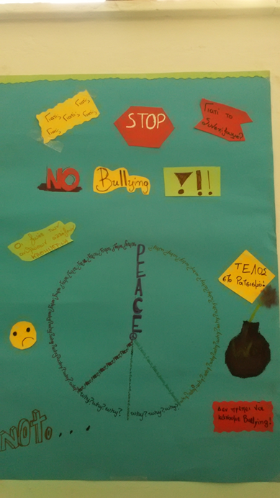
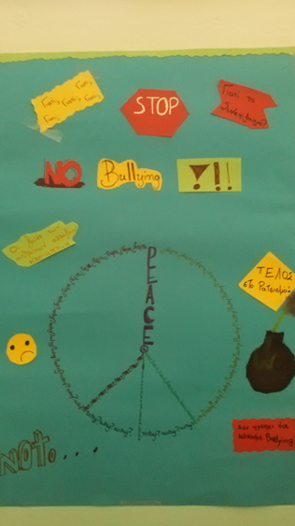
2^{η} ομάδα: κατασκευή καλλιγράματος
Οι μαθητές αυτής της ομάδας επέλεξαν το σχήμα της υδρόγειου σφαίρας, με περίγραμμα όλου του κόσμου τα παιδιά, να γεμίσει με ποιήματα γνωστών ποιητών και αποφθέγματα πολύ σημαντικών λογοτεχνών. Επίσης δημιούργησαν δικά τους ποιήματα που αφορούν τη μάστιγα του ρατσισμού και την αντιμετώπισή της.
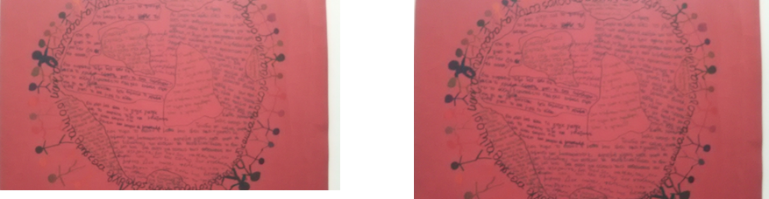

3^{η} και 4^{η} ομάδα: Οι ομάδες αυτές επέλεξαν τη δημιουργία ποιήματος – τραγουδιού. Οι μαθητές συνεργάστηκαν και κατάφεραν να γράψουν δυο τραγούδια με θεματολογία το ρατσισμό και τις διακρίσεις. Τις προσεχείς ημέρες η τάξη θα αχοληθεί, με τη βοήθεια της μουσικού του σχολείου, με τη μελοποίηση αυτών των τραγουδιών και την ηχογράφησή τους.
Τραγούδι 3^{ης} ομάδας:
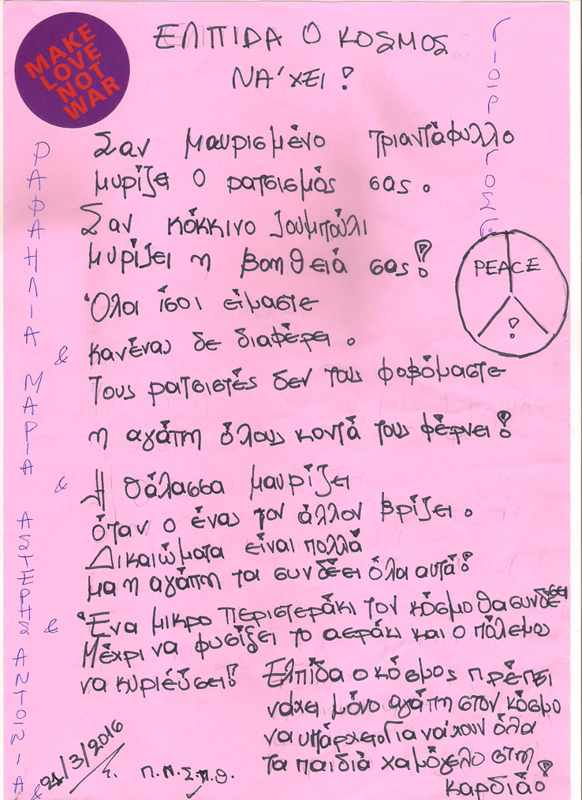

Τραγούδι 4^{ης} ομάδας:
